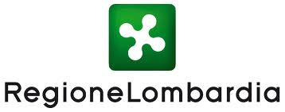

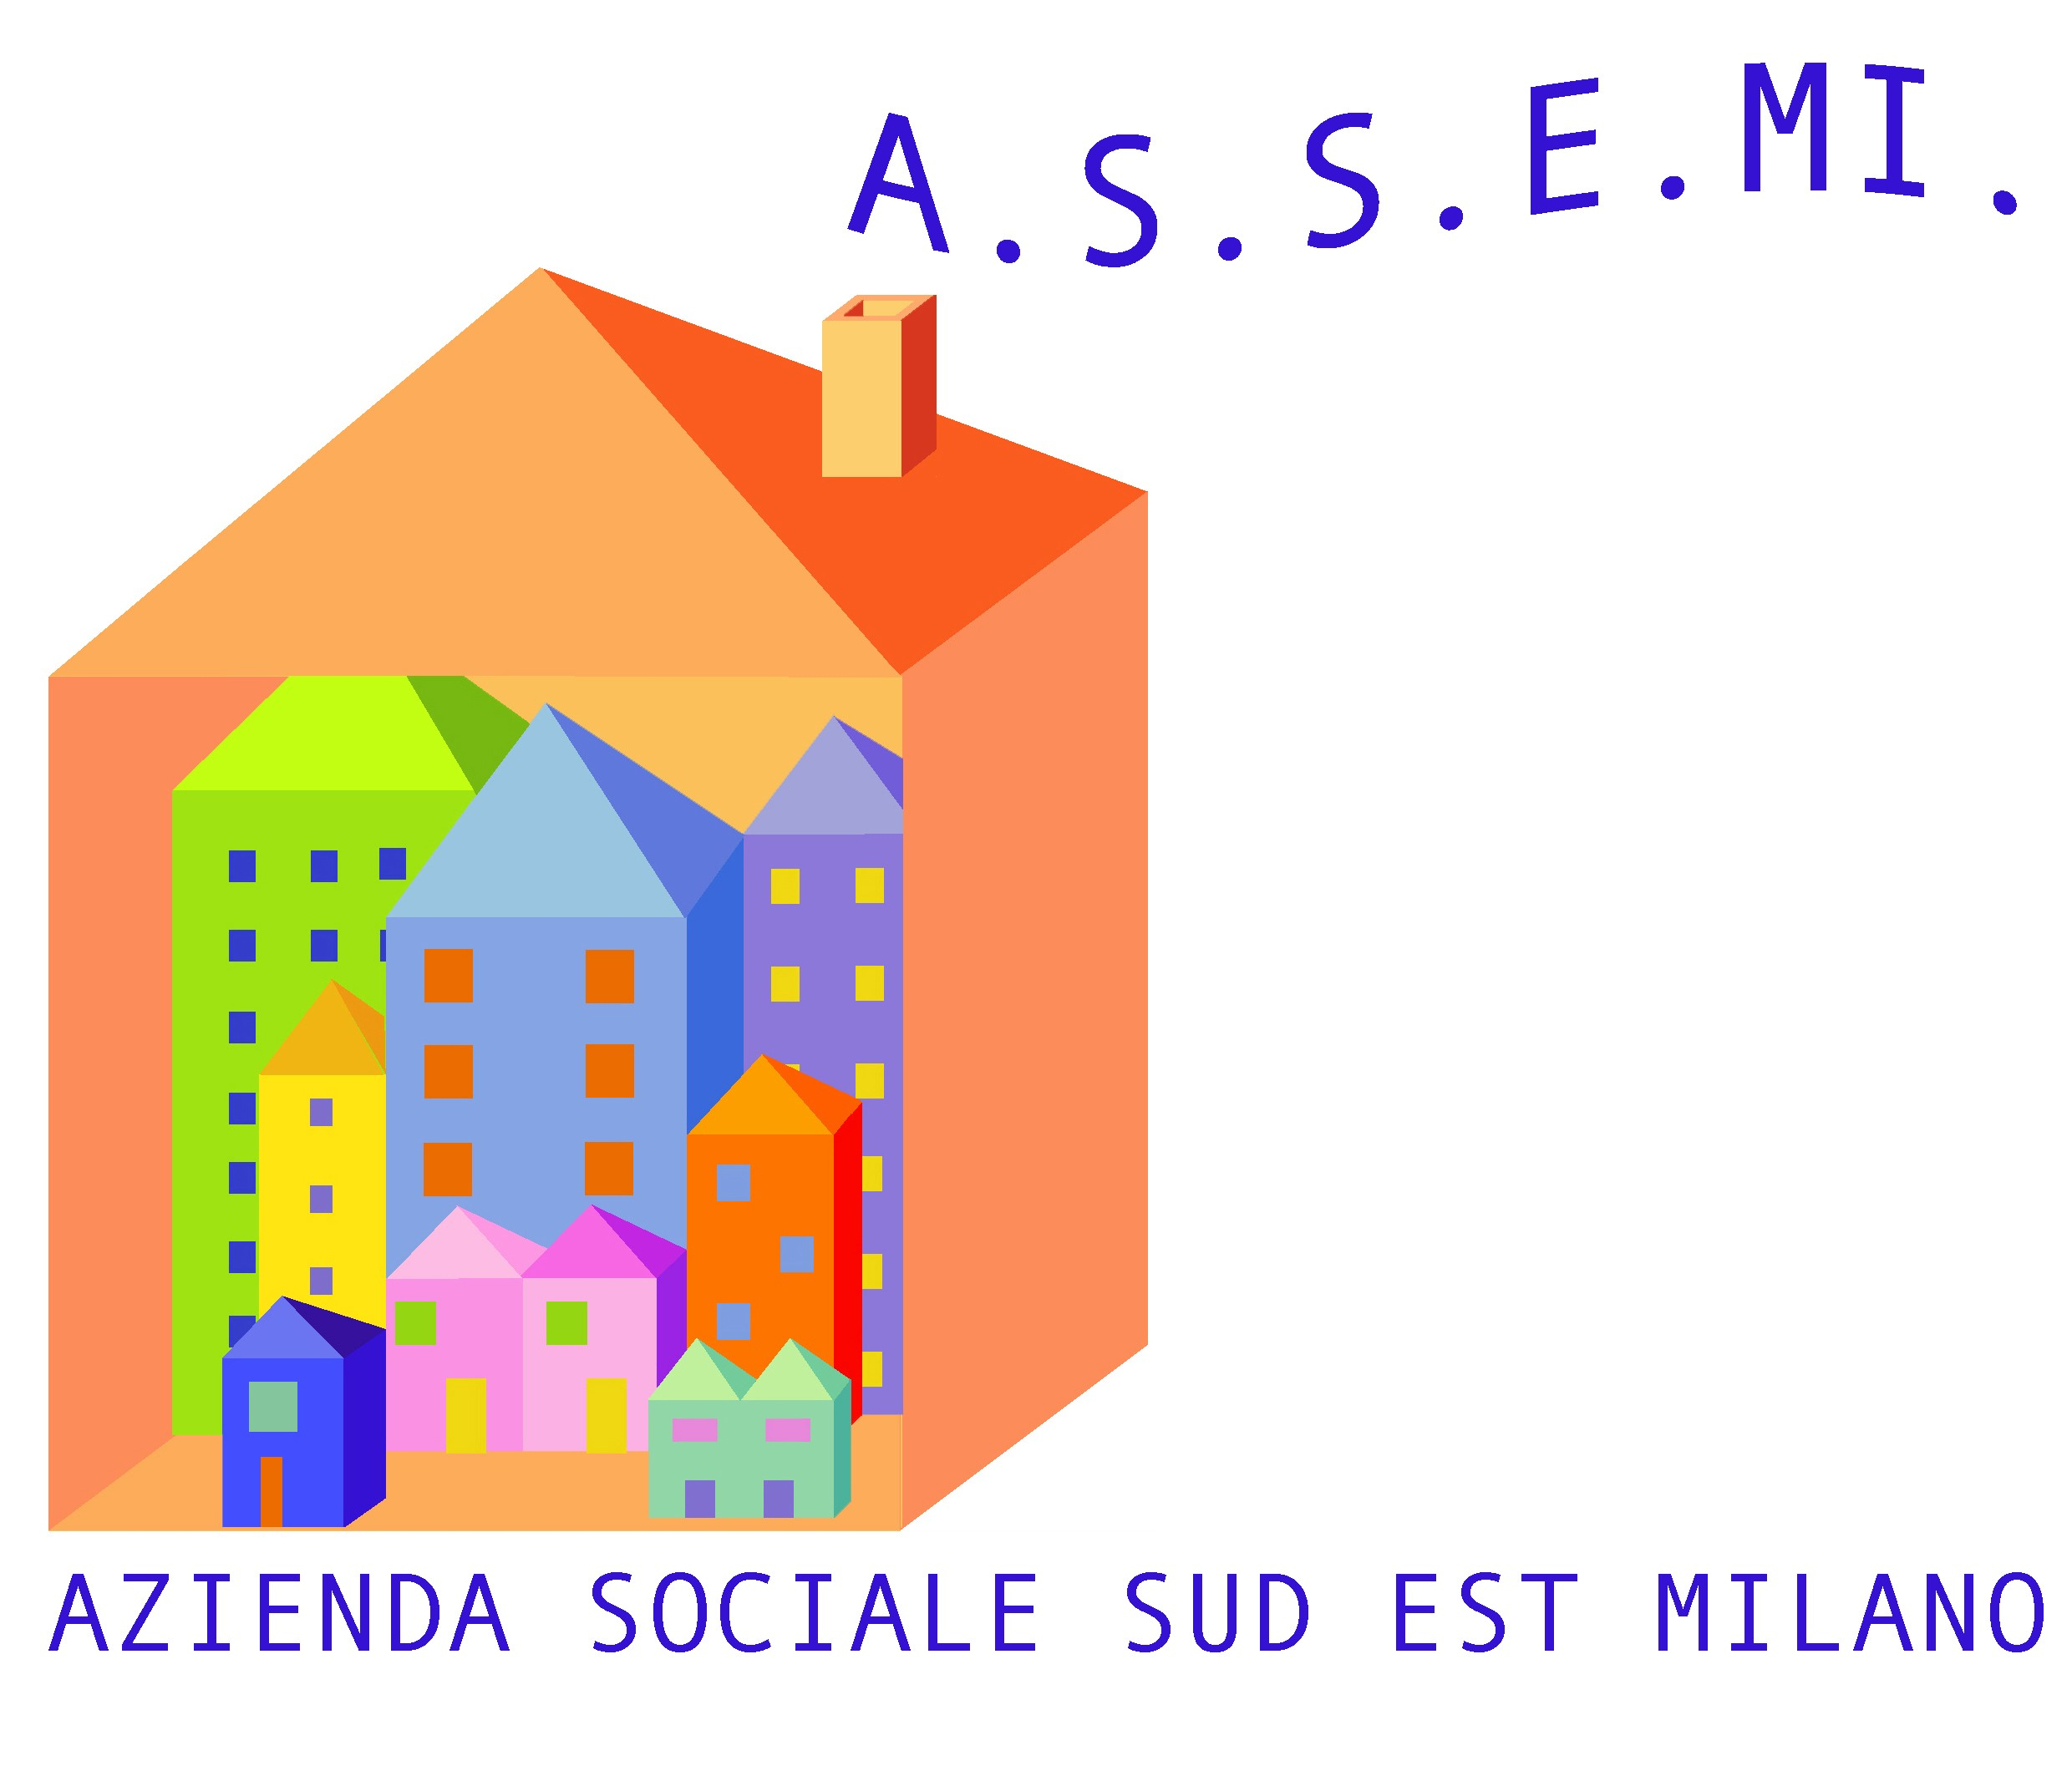

AZIENDA SOCIALE SUD EST MILANO
Ente capofila Distretto Sociale Sud Est Milano

Carpiano

Cerro al Lambro

Colturano

Dresano

Melegnano

San Donato Milanese

San Giuliano Milanese

San Zenone al Lambro
Vizzolo Predabissi

Distretto Sociale Sud Est Milano

ACCORDO FINALIZZATO ALL’ATTUAZIONE DELLA MISURA UNICA - DGR N.3664 DEL 13/10/2020
TRA

Il/la sig./sig.ra ______________________________________________________________________________________
Titolare/sottoscrittore (inquilino) del contratto di locazione di alloggio sito in:
via ______________________________________________________________________ N __________
comune _________________________________________________ provincia __________ CAP_______
n. di registrazione del contratto____________________________________________________________
E
Il/la sig./sig.ra ______________________________________________________________________________________ in qualità di proprietario alloggio.

I soggetti sottoscrittori dichiarano che (crociare la casella corrispondente):
- l’inquilino sopra indicato HA maturato una morosità incolpevole di euro_____________ alla data del 26 febbraio 2021;
- l’inquilino sopra indicato NON HA maturato morosità alla data del 26 febbraio 2021.

Il proprietario di casa dichiara che:
il conto corrente bancario di seguito indicato, risulta intestato a __________________________________:
Istituto di credito (indicare la denominazione):
___________________________________________________________________________________
Agenzia_______________________________________ Filiale_______________________________
CODICE IBAN (coordinata bancaria internazionale che consente di identificare il c/c del beneficiario, ecc..)

RICHIAMATA la DGR n.3664 del 13/10/2020, con la quale si approva la MISURA UNICA per le famiglie che improvvisamente si sono ritrovate in una situazione di disagio economico a causa dell'emergenza COVID-19, e quindi in difficoltà nel pagamento della rata dell'affitto non versato o da versare al proprietario dell'alloggio;
PREMESSO CHE:
la sottoscrizione del presente Accordo è condizione per l’assegnazione del beneficio (MISURA UNICA), in ragione dell’esigenza di stimolare un atteggiamento proattivo del beneficiario nella direzione del progressivo superamento dei fattori che ostacolano o impediscono il pieno recupero dell’autonomia economica e sociale del nucleo familiare;

TUTTO CIO’ RICHIAMATO E PREMESSO
tra i soggetti sottoscrittori dell’Accordo come sopra individuati, si conviene quanto segue:
Il beneficiario del contributo regionale si impegna a:
- corrispondere regolarmente le mensilità correnti del canone di locazione a far data dalla sottoscrizione del presente Accordo;
- sanare eventuale morosità pregressa non coperta dal contributo.

Il proprietario dell’alloggio si impegna a:
- non effettuare lo sfratto per morosità per almeno 12 mesi dalla data della domanda di contributo;
- non aumentare il canone di locazione per 12 mesi;
- comunicare ufficialmente all’inquilino, in caso di non morosità dell’inquilino, le mensilità coperte dal contributo ricevuto.
Qualora il proprietario dell’alloggio, non rispetti gli impegni assunti con il presente Accordo, il contributo è revocato e se già liquidato deve essere restituito ad A.S.S.E.MI. Azienda Sociale Sud Est Milano.
Si specifica che, in caso di mancato rispetto da parte del beneficiario degli impegni assunti, il contributo sarà comunque corrisposto al proprietario dell’alloggio.

Luogo _________________, lì _____________

Firma beneficiario contributo regionale ____________________________________________

Firma del proprietario dell’alloggio ____________________________________________

Informativa – Consenso Privacy
Ai sensi del Regolamento 2016/679/UE (Regolamento generale sulla protezione dei dati – di seguito GDPR) e delle disposizioni ancora applicabili del D.Lgs. 196/2003, così come modificato dal D.Lgs 101/18, i dati personali da Lei comunicati saranno oggetto di trattamento da parte di A.S.S.E.MI. (da considerarsi Titolare" ai sensi del D.Lgs. N. 196/2003), anche con l'ausilio di strumenti informatici, esclusivamente per la finalità per la quale è stata effettuata la richiesta, potranno essere comunicati ad altri enti pubblici nell’ambito dell’istruttoria per l’assegnazione del contributo regionale; il richiedente ha diritto ai sensi dell’art. 7 del citato decreto legislativo di accedere ai propri dati personali, di conoscere la loro finalità e le modalità di trattamento chiederne la rettifica, l’aggiornamento e la cancellazione di dati erronei, incompleti o raccolti in violazione della legge, nonché di opporsi al loro trattamento per motivi legittimi.
Il conferimento dei dati è facoltativo; l'eventuale mancato consenso al rispettivo trattamento renderà impossibile al nostro Ente la presa in considerazione della richiesta da Lei presentata.

Luogo _________________, lì _____________

Firma beneficiario contributo regionale ____________________________________________

Firma del proprietario dell’alloggio ____________________________________________

